文件层阶: 三阶文件
文件名称: 人力設備產能評估管理辦法
文件编号: ESON-GW-182
文件版次:
制定日期: 2011-05-25

文件
分发
部门
文件  分发  部门 | 份 | 份 | 份 | 份 | 份 | 份 | 份
文件  分发  部门 | 份 | 份 | 份 | 份 | 份 | 份 | 份
文件  分发  部门 | 份 | 份 | 份 | 份 | 份 | 份 | 份

核 准： | 审 核： | 制 定： | 文管发行章

版本/次 | 修订理由与内容摘要 | 修订页次 | 修订日期 | 修订人 | 核准
A0 | 初版发行 |  | 11.04.25 | 李雙全

1 目的
1.1為使人力&設備評估規范化，標準化，特制定本程序。
2 范圍
2.1合用于所有有工位人力及設備的制程
- 权责
3.1 各制程按各部品設定之L/T調整MPS（19天+15 周），作為人力&設備評估的數據來源。
3.2 各制程生管完成各制程初版人力設備評估分析報告，企劃負責人力統籌匯總，各制程制工負責設備的評估。
3.3 人事單位根據企劃提報的核準后的人力需求，制定人力召募計劃。
4. 人力設備評估基本資料 & 計算邏輯
4.1 MPS： 各制程根據出貨需求，按各部品設定之L/T，調整MPS，完成各制程主生產計劃（19天+15 周）
標準產能：各部品制工SOP文件上的每小時或是每秒標準產出數量
標準人力：各部品制工SOP文件上的生產該部品需要配制的人數
周期： 沖壓 & 成型每生產一個產品的時間，以秒為單位
模穴數： 沖壓 & 成型制程每模產出的數量
4.2 人力评估相关计算公式逻辑
人力工时 = MPS / H标准产能 * 每条线或每台机器人数
周人力需求 = 周人力工时汇总 / 每日工作时数 / 每周工作天数
周人力差异 = 现有人力 - 周人力需求
4.3 设备评估相关计算公式逻辑
设备工时 = 产品排程数量 / H产能
H 产能 = 3600 / 周期 * 模穴数
周设备需求 = 周设备总工时 / 每日工作时数 / 每周工作天数
设备差异 = 现有设备 – 周设备需求

- 定义（略）
- 流程图（略）
6 作业程序（

作業說明 | 制程生管
1.各制程根據出貨需求，按各部品設定之L/T，調整MPS，完成各制程主生產計劃（19天+15 周）  2.計算人力工時，MPS/H產能*標準人力，計算出每個部件所需的人力工時。  3.計算人力工時，并按部門匯總。  4、按部門匯總一周人力總工時  5.根據人力總工時，現有人力，計算人力差異。  6.計算各產品設備工時，并按設備噸位匯總設備總工時  7.根據設備工時，現有設備數量，計算設備差異。  8.工位人力為人力評估的現有人力  （直接人員中的班長，檢驗員，全能工&操作工為直接工位人力，技術員，物流工技工，學徒鍋爐工為輔助工位）  9.匯總各部工輔人力，計算輔助人力比例，并應用隔周人力工時，計算加班計劃及加班費用。  10.匯總各制程人力總工時，計算各部門所需人力及人力差異，并提出建議說明。 | MPS  主生產計劃  計算各個產品人力工時  計算人力工時，并按部門匯總  總總周人力工時  計算人力差異  計算設備工時，并按機臺噸位匯總  匯總設備工時，計算設備差異  工位人力  工輔人力&N+1周加班計劃  人力評估報告匯總 | 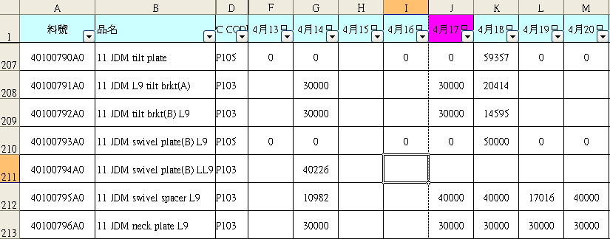  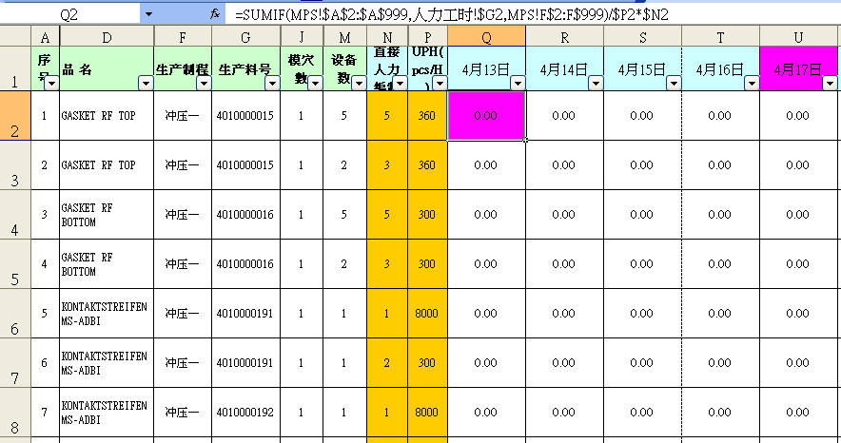  人力工时 = MPS / H标准产能 * 每条线或每台机器人数  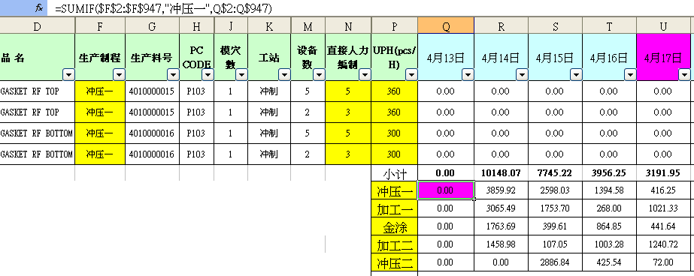  匯總一個部門人力總工時  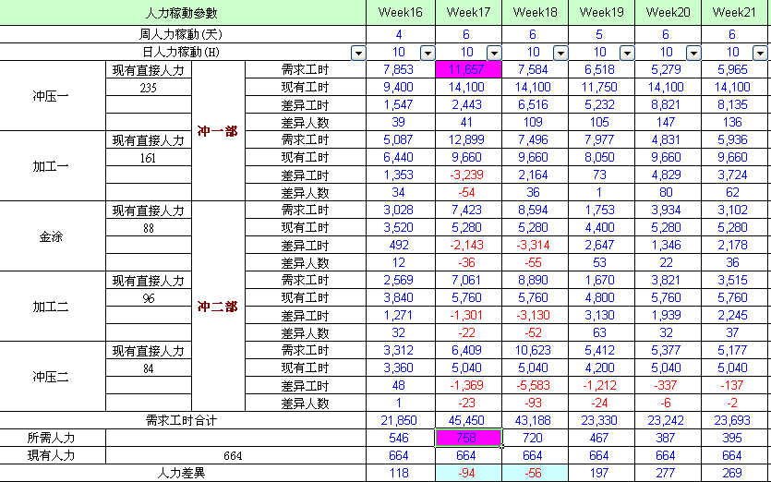  匯總一個部門一周的人力總工時  周人力需求 = 周人力工时汇总 / 每日工作时数 / 每周工作天数  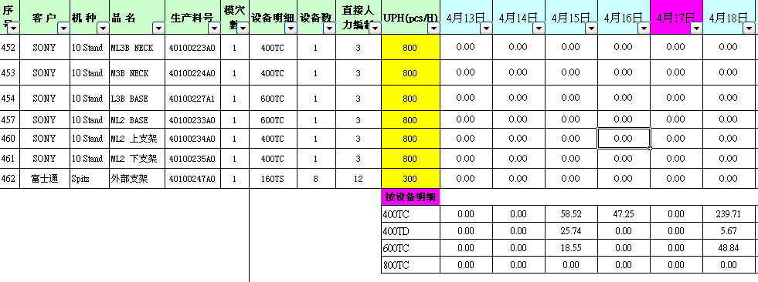  设备工时 = 产品排程数量 / H产能  按設備噸位匯總  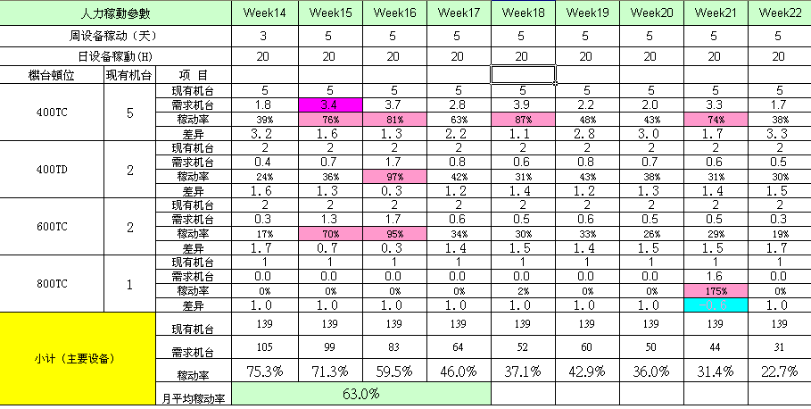  周设备需求 = 周设备总工时 / 每日工作时数 / 每周工作天数  